Hệ thống quản lý tương tác

# Các chức năng :

Danh sách các actor của hệ thống:



Hệ thống gồm 3 nhóm chức năng chính:



Trong đó :

* Account management : các chức năng liên quan tới việc quản lý tài khoản.
* Project management : các chức năng liên quan tới việc quản lý dự án

## Account management



## Project management



Trong đó :

* project structure management : các chức năng để quản lý cấu trúc của dự án như tạo dự án, thêm thành viên, xóa thành viên, …
* Project activity : các chức năng liên quan tới các hoạt động thường ngày của dự án như tạo work item, thực hiện survey, …

### Project structure management:

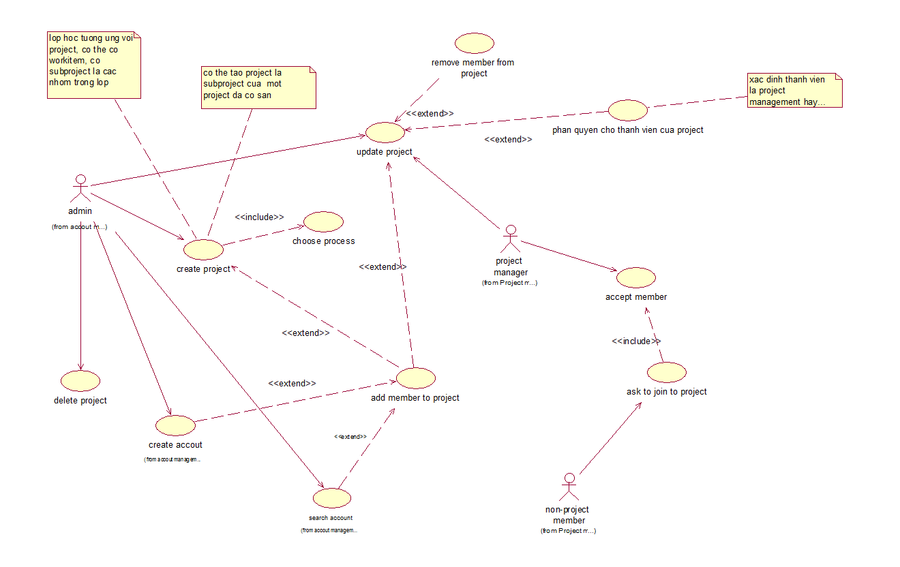

### Project activity



# Sơ đồ lớp mức phân tích :



# Database design



## Các vấn đề cần giải quyết:

### Cần tạo project có cấu trúc bao gồm release, iteration

* release, iteration đều được xem là workitem container, chỉ khác nhau ở tên gọi lúc tạo workitem container.

Ví dụ tạo project có cấu trúc như hình. Thì người dùng sẽ tạo ra 3 workitem container có tên là release1, iteration1, iteration2. Trong đó release1 sẽ có cha là project1, còn iteration1, iteration2 sẽ có cha là release1

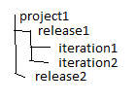

Sau khi tạo 3 workitem container thì database như sau:

* Bảng WorkItemContainer

|  |  |
| --- | --- |
| WorkitemContainerID | ParentID |
| 1 | NULL |
| 2 | 1 |
| 3 | 2 |
| 4 | 2 |

* Bảng Iteration:

|  |  |
| --- | --- |
| IterationID | Name |
| 2 | Release1 |
| 3 | Iteration1 |
| 4 | Iteration2 |

* Bảng Project

|  |  |
| --- | --- |
| ProjectID | Name |
| 1 | Project1 |

### Vấn đề mỗi process có các loại workitem khác nhau:

* Sẽ giải quyết tương tự như vấn đề website bán hàng bán nhiều loại sản phẩm, mỗi loại sản phẩm có thuộc tính khác nhau.
* Trong một project nhất định người dùng chỉ có thể tạo các loại workitem thuộc về process tương ứng với project đó (người dùng chỉ có thể tạo các loại workitem có tham chiếu khóa ngoại đến process tương ứng với project hiện tại trong bảng Process).
* Các thuộc tính chung cho tất cả các loại workitem sẽ tương ứng với các cột (thuộc tính) trong bảng WorkItem.
* Các thuộc tính riêng của các mỗi loại workitem sẽ được lưu trong cột “AdditionalFields” của bảng WorkItem dưới dạng xml.
* Cấu trúc xml mẫu được dùng để tạo workitem sẽ lưu trong cột AdditionalFields của bảng WorkItemType.

# UI design

## Layout:

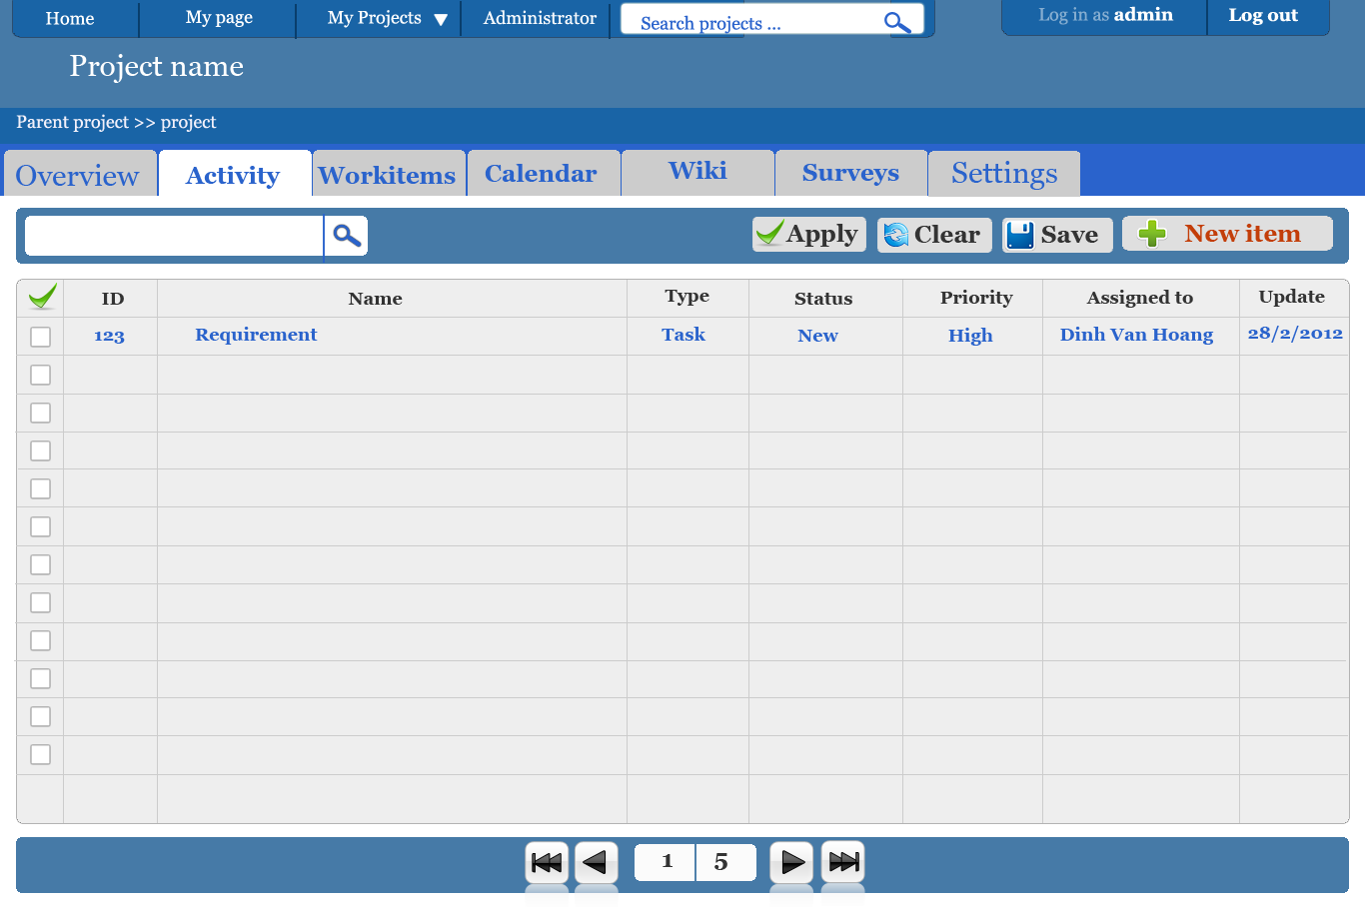

## Overview (chỉ có phần nội dung)

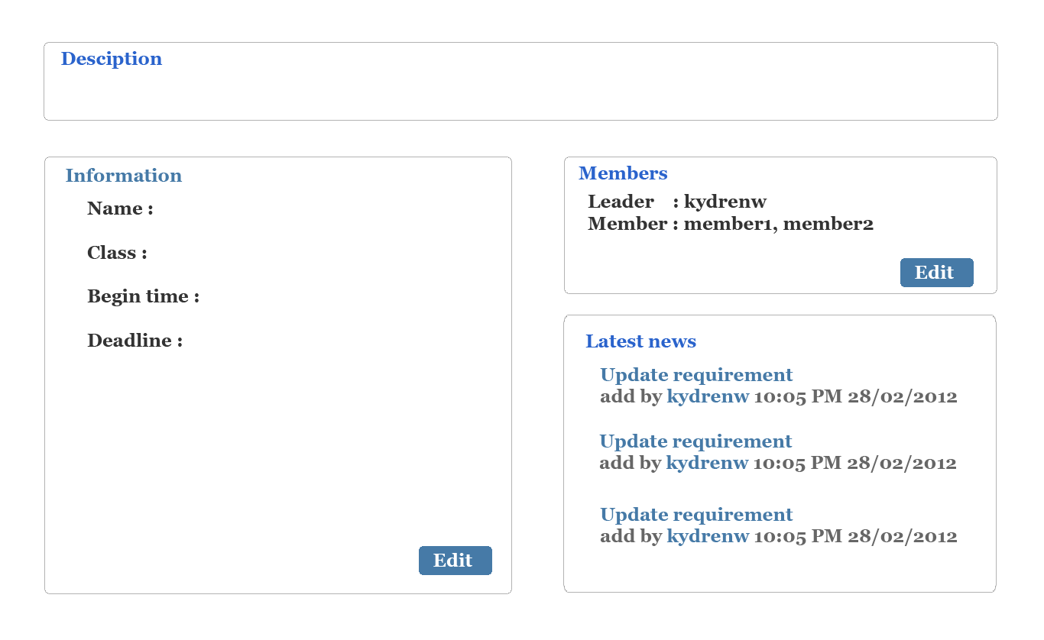

## Work items



## Activity (chỉ có phần nội dung)

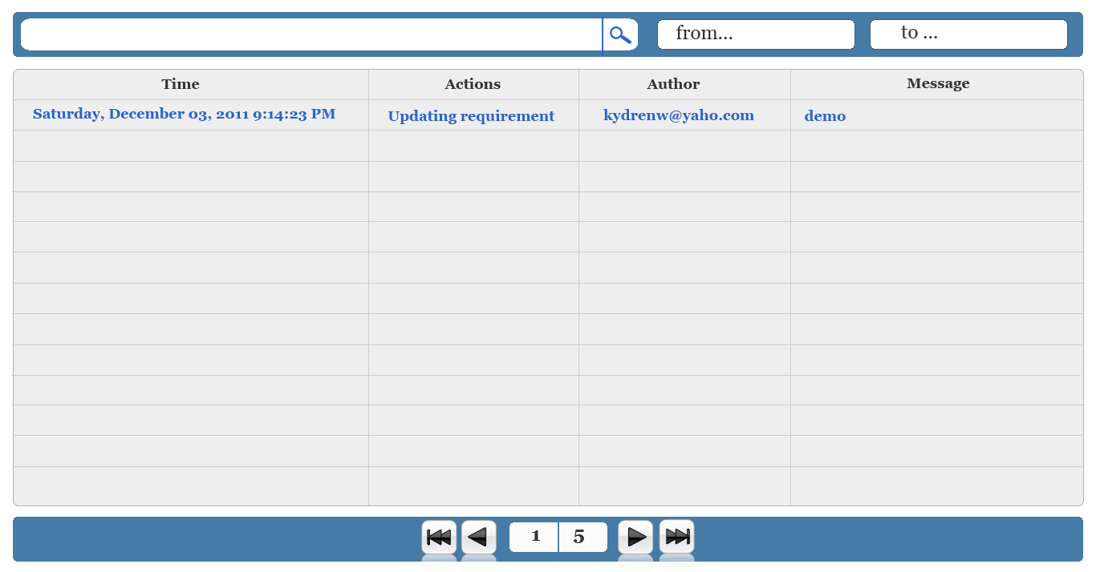

# Kiến trúc tổng quát :

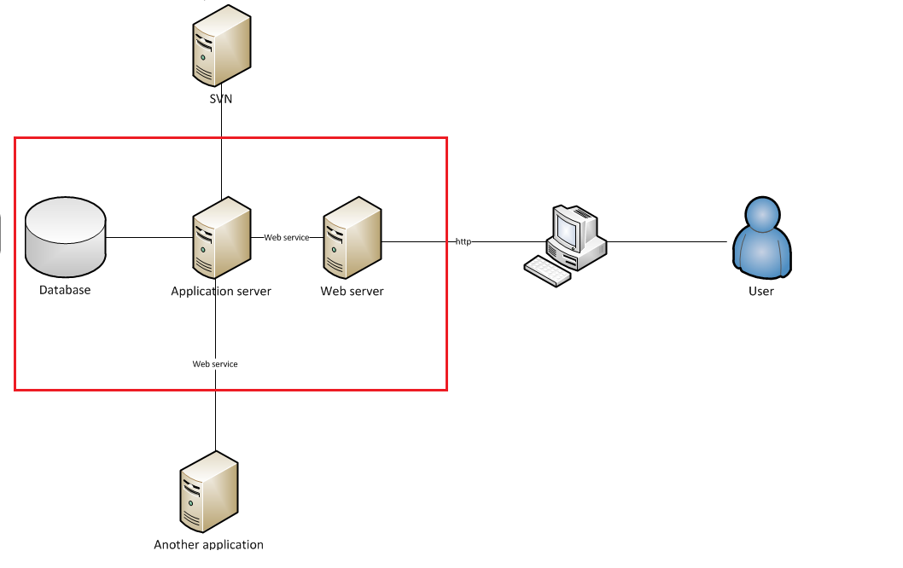

* Application Server thực hiện các xử lý logic của ứng dụng. Application Server được gọi thông qua webservices.
* Web Server nhận và xử lý yêu cầu từ người dùng sử dụng web browser. Webserver gọi tới application server để thực hiện các xử lý logic của ứng dụng.
* Application Server và Web Server trao đổi thông tin với nhau thông qua webservices.

# Môi trường phát triển :

* Web Server : Apache
* Database management system : mysql
* Programming language : PHP
* Framework : Zend

# Kế hoạch

## Thời gian:

|  |  |
| --- | --- |
| thời gian | công việc |
| 2/2012 | Phân tích, thiết kế hệ thống |
| 1/3/2012-31/3/2012 | iteration 1 |
| 1/4/2012-30/4/2012 | iteration 2 |
| 1/5/2012-31/5/2012 | iteration 3 |
| 1/6/2012-25/6/2012 | viết báo cáo, review |
| 25/6/2012 | Nộp đề tài KLTN |
| 27/6/2012 – 02/7/2012 | phản biện đề tài KLTN |
| 17/7/2012 – 18/7/2012 | bảo vệ |
| 6/8/2012 | nộp khóa luận sau khi bảo vệ |

## Chức năng cụ thể cho từng iteration:

|  |  |  |  |  |
| --- | --- | --- | --- | --- |
| stt | use case | mô tả chung | độ ưu tiên | iteration |
| 1 | create account |  | VH | 1 |
| 2 | update account |  | VH | 1 |
| 3 | delete account |  | VH | 1 |
| 4 | accept account |  | VH | 1 |
| 6 | login |  | VH | 1 |
| 7 | log out |  | VH | 1 |
| 8 | update my account |  | VH | 1 |
| 14 | create project |  | VH | 1 |
| 15 | update project |  | VH | 1 |
| 17 | choose process |  | VH | 1 |
| 18 | add member to project |  | VH | 1 |
| 19 | remove member from project |  | VH | 1 |
| 20 | phan quyen cho cac thanh vien cua project |  | VH | 1 |
| 23 | create workitem |  | VH | 1 |
| 24 | update workitem |  | VH | 1 |
| 26 | view workitem detail |  | VH | 1 |
| 5 | search account | duoc dung khi add member vao project | H | 2 |
| 9 | update personal calendar |  | VH | 2 |
| 10 | view personal calendar |  | VH | 2 |
| 11 | create personal calendar |  | VH | 2 |
| 25 | delete workitem |  | H | 2 |
| 27 | search workitem |  | VH | 2 |
| 41 | view project calendar |  | VH | 2 |
| 42 | update project calendar |  | VH | 2 |
| 44 | view project detail |  | VH | 2 |
| 45 | view project's workitems |  | VH | 2 |
| 46 | automatically plan a event | tu dong xac dinh thoi gian dien ra su kien dua vao thoi gian ranh cua thanh vien | VH | 2 |
| 12 | view workitem assign to me |  | N | 3 |
| 13 | view projects activities |  | N | 3 |
| 16 | delete project |  | N | 3 |
| 21 | ask to join project |  | N | 3 |
| 22 | accept member |  | N | 3 |
| 28 | link to artifact |  | N | 3 |
| 29 | get information about artifact |  | N | 3 |
| 30 | get information about changeset |  | N | 3 |
| 31 | view project report |  | L | 3 |
| 32 | create survey |  | N | 3 |
| 33 | update survey |  | N | 3 |
| 34 | view survey result |  | N | 3 |
| 35 | delete survey |  | N | 3 |
| 36 | answer survey |  | N | 3 |
| 37 | create wiki page |  | N | 3 |
| 38 | update wiki page |  | N | 3 |
| 39 | search in wiki |  | N | 3 |
| 40 | write on wiki |  | N | 3 |
| 43 | remind member about events |  | N | 3 |

|  |  |
| --- | --- |
| Độ ưu tiên | Mô tả |
| VH | very heigh |
| H | heigh |
| N | mormal |
| L | low |
| VL | very low |